临床医工的星辰大海——基于真实世界的医疗器械临床应用评价第二期项目申报正式发布
2021年2月5日，国家卫生健康委正式颁布了《医疗器械临床使用管理办法》（国家卫生健康委令第8号），明确提出医疗机构应当按照规定开展医疗器械临床使用评价工作，重点加强医疗器械的临床安全性、有效性、合理性、适宜性、经济性等方面的评价，以此促进医疗器械的合理使用。由此，医疗器械临床使用评价从医院的“自选动作”变为“规定动作”。然而，和药品评价不同的是医疗器械存在种类多、更新速度快、高质量循证证据获取困难等问题，传统的临床试验方法很难应用于医疗器械评价。当前，采用真实世界证据支持医疗器械的临床应用评价已经是国际医疗器械准入中的主流做法，但是在国内的应用还处于探索阶段。为此，国家卫生健康委医院管理研究所于2020年启动了《基于真实世界证据的医疗器械临床应用评价项目》，旨在通过理论培训、评价实践指导，培养一批具有医疗器械临床应用评价能力的医疗机构和人才队伍，为做好客观评价医疗器械产品工作做好准备。
2020年，本项目成功召开了项目启动会，成立了第一届专家委员会，完成了第一期基于真实世界证据的医疗器械临床应用评价项目（以下简称评价项目）申报和遴选，并于12月在山东威海召开了第一期理论培训班。2021年，专家委员会对《基于真实世界证据的医疗器械临床应用评价指南（草案）》进行了改版，使其更贴近临床医工需求，更能够指导临床评价实践。目前，第二期评价项目申报已正式发布，申报时间为3月到5月31日。随后本项目将继续开展第三期项目申报、理论学习班、项目评审及项目评审成果发布会，其中优秀项目成果将列入“培训基地”培育名单，并获得在年度“医疗质量与患者安全大会”中现场交流以及在相关杂志发表的机会。欢迎广大医工同仁积极参与。（文后附第二期项目申报书通知及申报书）
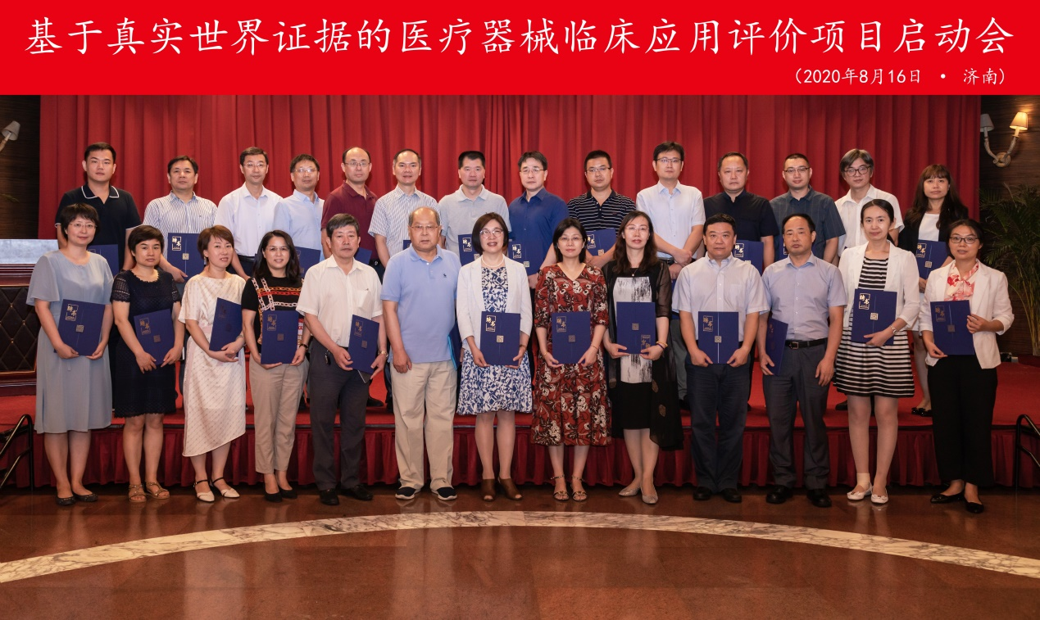
图1 基于真实世界证据的医疗器械临床应用评价项目启动会委员合影
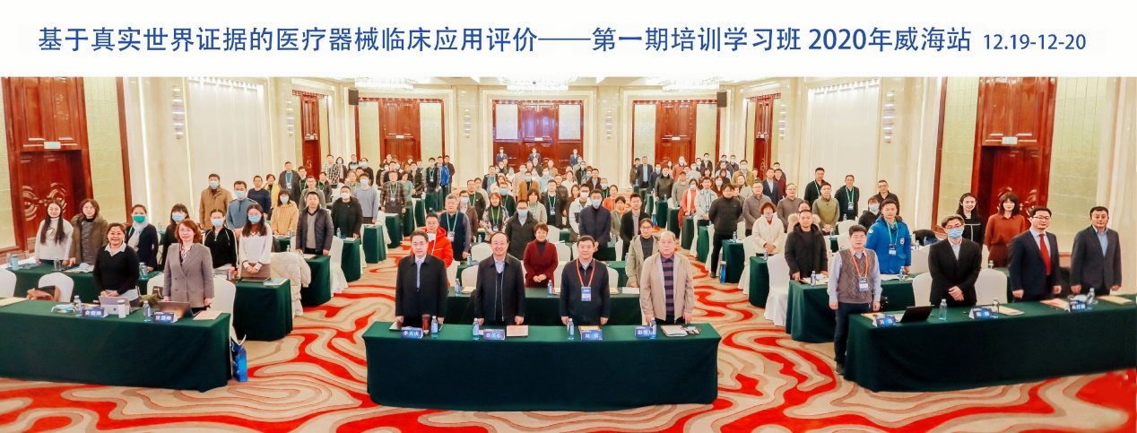
图2 基于真实世界证据的医疗器械临床应用评价项目第一期学习班合影

